КРАЕВОЕ ГОСУДАРСТВЕННОЕ ОБЩЕОБРАЗОВАТЕЛЬНОЕ БЮДЖЕТНОЕ УЧРЕЖДЕНИЕ «КАМЧАТСКАЯ ШКОЛА – ИНТЕРНАТ ДЛЯ ОБУЧАЮЩИХСЯ С ОГРАНИЧЕННЫМИ ВОЗМОЖНОСТЯМИ ЗДОРОВЬЯ».

Конспект открытого занятия
по обучению игре (театрализованная деятельность)
сказки «Колобок»
с обучающимися дошкольной группы «Солнышко»

Воспитатель: Шипилова И.В.

г. Петропавловск – Камчатский
2016 год

Театрализованная деятельность
Сказки «Колобок»
Цели
Обучающие:
-Учить имитировать характерные действия персонажей в сказке, а так же сопровождать движения героев простыми песенками. Поощрять фантазию, творчество, индивидуальность в передаче образов. Вызывать желание у детей играть роли, выступать перед своими сверстниками.
Коррекционные:
-Развивать творческие способности детей через участие в театрализованной деятельности;
-Формировать лексико-грамматический строй речи, фонетический слух, правильное произношение.
Воспитательные:
-Воспитывать коллективизм, устойчивость, активность, умение работать в команде, уверенность;
Работа с родителями:
- Привлечь родителей к процессу подготовки к спектаклю: изготовление атрибутов к декорации, разучивание текста.
Предварительная работа:
1. Чтение сказки и ее обсуждение с детьми.
2. Показ настольного театра по сказке «Колобок».
3. Рассматривание иллюстраций к сказке.
4. Проведение дидактической игры « Расскажи сказку по картинкам».
5. Показ кукольного театра по сказке «Колобок».
6.Пение песни «Колобок».
7.Имитирование и подражание героям сказки (заяц-говорит высоким голосом; волк – говорит грубым и страшным голосом; медведь – говорит низким голосом растягивая слова; лиса – говорит тоненько, ласково, заискивающе).
Материал: шапка - маски, стол и стулья, декорация леса (плоскостные и объемные деревья, грибы), пенек.
Музыкальное сопровождение Е.Н. Котышева «Похлопаем в ладоши».
В группу приглашаются зрители дети группы « Звездочки».
1. Вступительная беседа
Здравствуйте, дорогие зрители! Сегодня мы предлагаем вам провести время
вместе снами и со сказкой « Колобок»!

2. Инсценировка сказки «Колобок»
Действующие лица:
Ведущий, колобок, старик, старуха, заяц, волк, медведь, лиса.
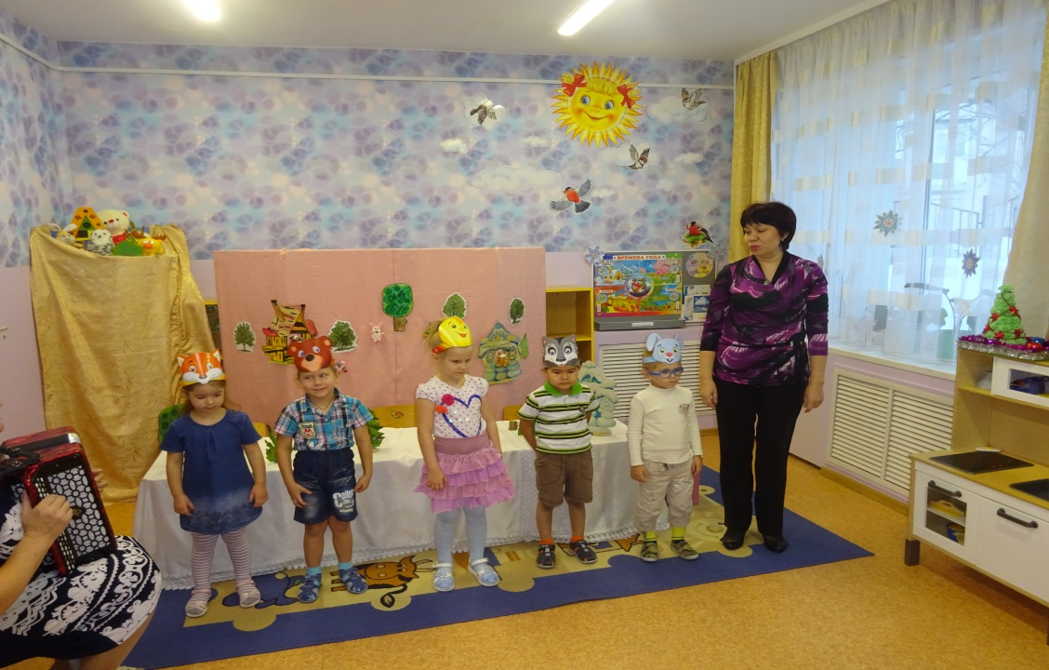
Ведущий: Жили – были старик со старухой. Вот и просит старик.
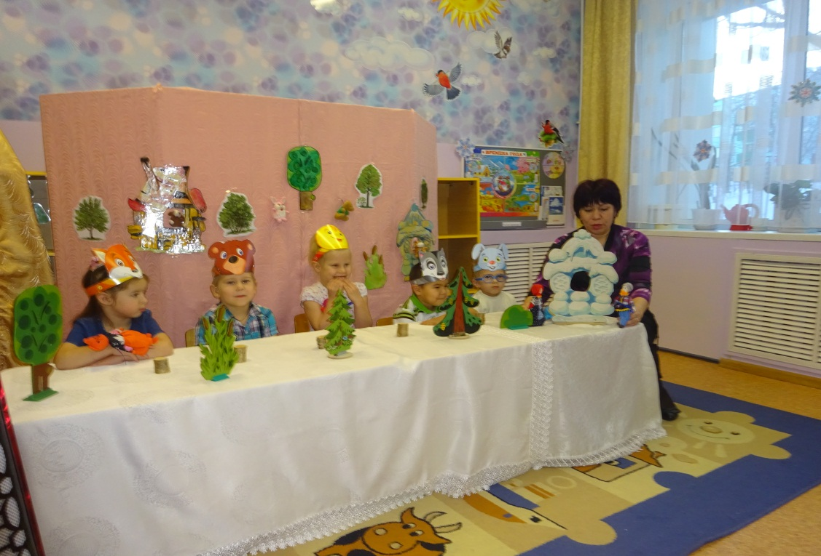
Старик: «Испеки мне, старая, колобок».
Старуха: - «Да из чего испечь –то? Муки нет».
Старик: «Эх, старуха, по амбару помети, по сусекам поскреби, - вот и наберется».
Ведущий: Взяла старуха крылышко, по амбару помела, по сусекам поскребла, и набралось муки пригоршни с две.
Замесила она тесто на сметане, скатала колобок, изжарила его в масле и положила на окно простынуть.
Надоело колобку лежать: он и покатился с окна на завалинку, с завалинки на травку, с травки на дорожку.
Катится колобок по дорожке, а навстречу ему заяц.
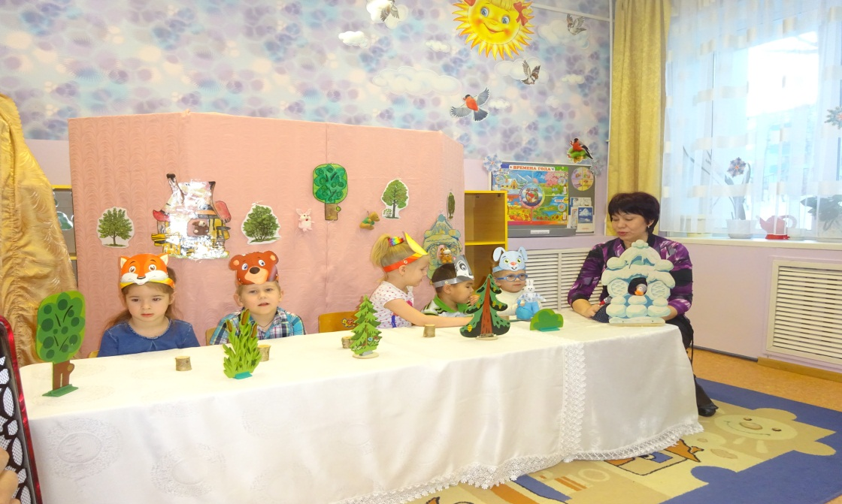
Заяц: - «Колобок, колобок! Я тебя съем».
Колобок: - «Не ешь меня, косой, послушай лучше, какую я тебе песенку спою».
Ведущий: Заяц уши поднял, а колобок запел.
Колобок: Я колобок, колобок!
По амбару метён,
По сусекам скребён,
На сметане мешан,
В печку сажен,
На окошко стужен.
Я от дедушки ушёл,
Я от бабушки ушёл,
От тебя, зайца, нехитро уйти.
Ведущая: И покатился колобок дальше:
Только заяц его и видел.
Катится колобок по тропинке к лесу, а навстречу ему серый волк.
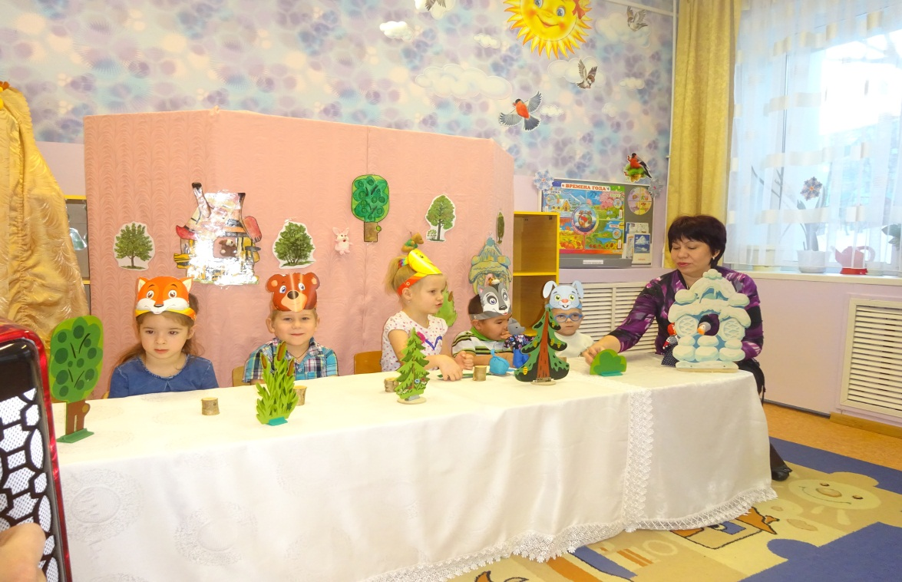

Волк: «Колобок, колобок! Я тебя съем!».
Колобок: - Не ешь меня, серый волк, я тебе песенку спою».
Ведущая: И колобок запел.
Колобок: Я колобок, колобок!
По амбару метён,
По сусекам скребён,
На сметане мешан,
В печку сажен,
На окошко стужен.
Я от дедушки ушёл,
Я от бабушки ушёл,
Я от зайца ушёл,
От тебя, волк, нехитро уйти!
Ведущая: Покатился колобок дальше,
Только волк его и видел.
Ведущий: Катится колобок по лесу, а навстречу ему медведь идет, хворост ломает, кусты к земле гнёт.
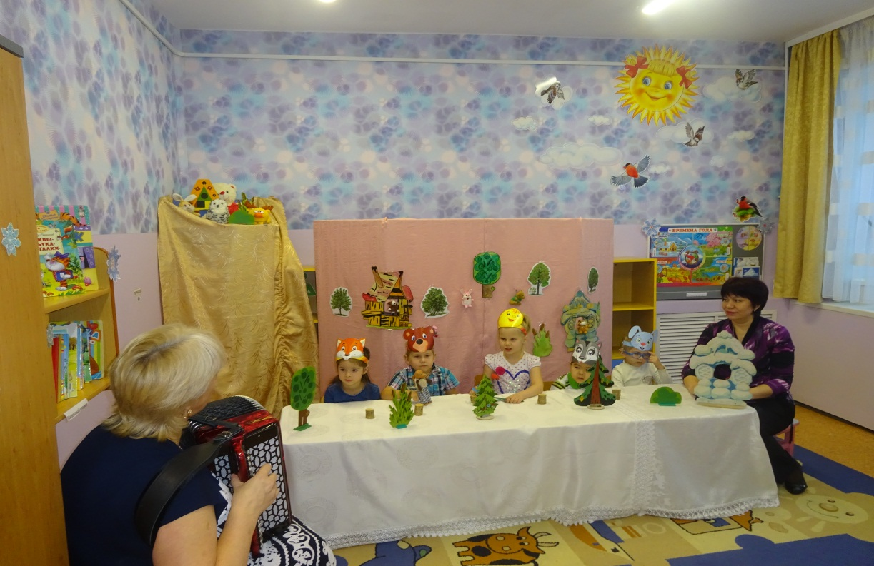

Медведь: «Колобок, колобок! Я тебя съем!».
Колобок: - «Ну где тебе, косолапому, съесть меня! Послушай мою песенку».
Ведущий: Колобок запел, а Миша и уши развесил.
Колобок: Я колобок, колобок!
По амбару метён,
По сусекам скребён,
На сметане мешан,
В печку сажен,
На окошко стужен.
Я от дедушки ушёл,
Я от бабушки ушёл,
Я от зайца ушёл,
Я от волка, ушёл,
От тебя, медведь, нехитро уйти!
Ведущий: И покатился колобок дальше,
Медведь только вслед ему и посмотрел.
Катится колобок, а навстречу ему лиса.
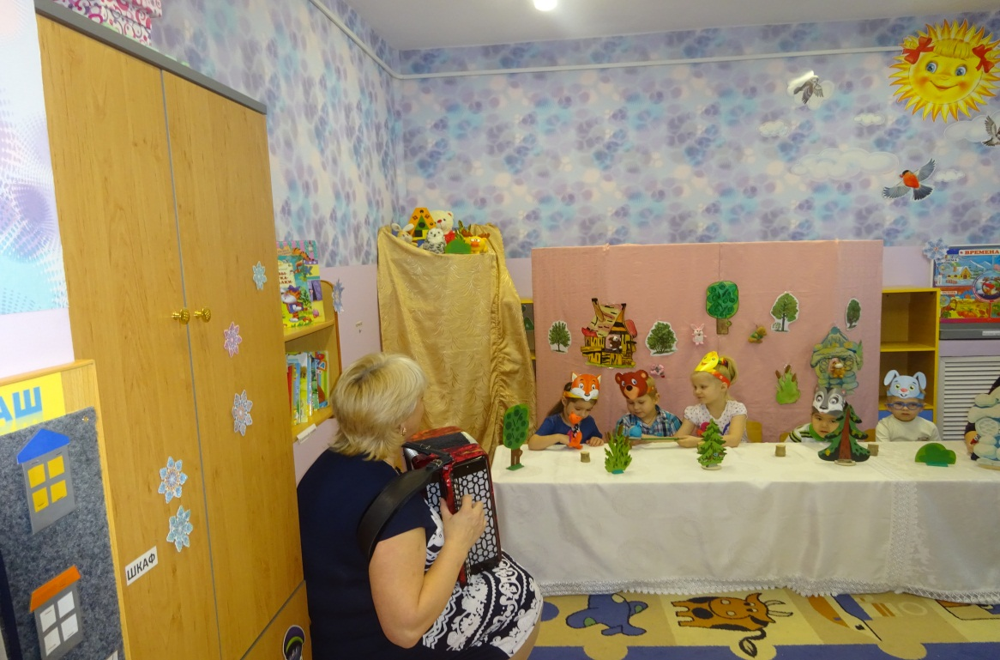
Лиса: «Здравствуй, колобок! Какой ты пригоженький, румяненький!».
Ведущий: Колобок обрадовался, что его похвалили, и запел свою песенку, а лиса слушает да все ближе подкрадывается.
Колобок: Я колобок, колобок!
По амбару метён,
По сусекам скребён,
На сметане мешан,
В печку сажен,
На окошко стужен.
Я от дедушки ушёл,
Я от бабушки ушёл,
Я от зайца ушёл,
Я от волка ушёл,
Я от медведя ушёл,
От тебя, лиса, нехитро уйти!
Лиса: «Славная песенка, - сказала лиса!
- Но больше тебе её не петь.
Сейчас я тебя съем!».
Колобок: «Я сам тебе, лисонька, в рот запрыгну, ты лишь глазки закрой». - «А зачем?» - «Чтоб не было мне, колобку, страшно».
Лиса глаза закрыла, рот раскрыла, а колобок-то и покатился дальше - перехитрил лису.
Ведущий: Вот как хорошо закончилась наша сказка. А теперь приглашаем наших гостей поиграть с колобком.
